Nom : ______________
Bloc : _______
L’identité canadienne : billet de 5$

La Banque du Canada est à la recherche d'une nouvelle personne pour le billet de 5 dollars. Proposez une personne ou un lieu qui, selon vous, illustre l'identité canadienne et que vous souhaitez voir sur le billet.

Si vous choisissez une personne, elle doit être :
- Un citoyen canadien
- Mort (depuis au moins 25 ans)
- Réel (pas de fiction)

*N'oubliez pas que le lieu/ la personne doit faire partie de l'identité collective canadienne. *

Votre proposition doit comprendre les éléments suivants :
- Introduction de la personne/lieu
- Comment ont-ils contribué à l'identité collective canadienne?
- La raison pour laquelle vous avez choisi cette personne/lieu et pourquoi pensez-vous qu'elle devrait être sur l'argent canadien.

Chaque réponse est un paragraphe. Vous pouvez écrire ou taper votre travail, mais j'attends une copie papier.

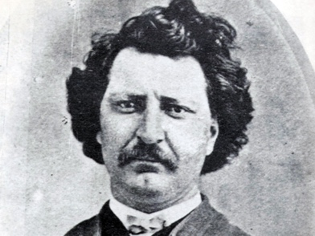
Évaluation :

Contenu : /15

Grammaire /5

Total : /20

